Приложение 6
к Строевому уставу Вооруженных Сил
Республики Беларусь
Вариант
ОБОРУДОВАНИЕ СТРОЕВОГО ПЛАЦА
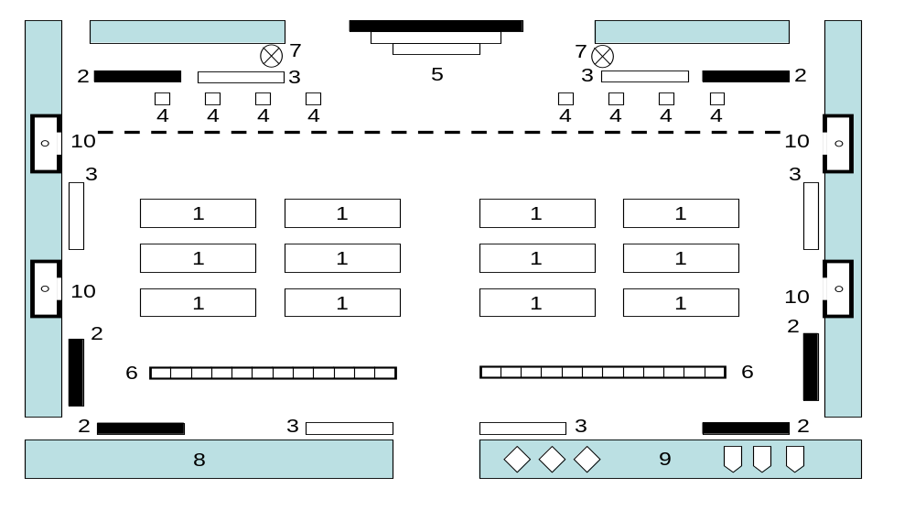1 – строевая площадка; 2 – стенд с рисунками из Строевого устава;
3 – зеркало; 4 – места для линейных; 5 – трибуна; 6 – линия для построения; 7 – флагштоки; 8 – площадка для отработки приемов передвижения на поле боя; 9 – площадка для отработки действий у машин и на машинах; 10 – места для курения и чистки обуви.
Примечания:
1. Строевой плац воинской части предназначен для проведения:
занятий по строевой подготовке;
состязаний на лучшее подразделение по строевой подготовке;
утренней физической зарядки;
общих батальонных и бригадных (полковых) вечерних поверок;
развода суточного наряда, проверки личного состава команд, наряжаемых от воинской части, а также личного состава, увольняемого из расположения воинской части;
митингов, а также воинских ритуалов;
построения личного состава перед выходом на занятия.
2. Строевые площадки размером 8 x 16 метров подготавливаются равномерно по всей площади плаца. Кроме строевых площадок на плацу выделяется полоса для прохождения личного состава подразделений торжественным маршем.
3. Линия прохождения правофланговых наносится на расстоянии
5 – 8 метров от трибуны, в одном шаге от нее оборудуются места для линейных на дистанции 10 – 15 метров друг от друга.
4. Все линии на плацах наносятся белой краской.
5. Каждый строевой плац должен быть хорошо освещен и радиофицирован.

